
Москва, 25 декабря 2017г.
Дорогие друзья,
Рады представить Вам информацию о 7οм Международном Фестивале Цифрового Кино AIDFF , который пройдет в Афинах в марте 2018 года в исторических кинотеатрах «Алкионида» и «Студио». Художественный руководитель Фестиваль, значимый современный греческий режиссер и добрый друг Греческого Культурного Центра (ГКЦ) Христос Каракасис, шесть (6) документальных лент которого была недавно представлены московской публике, в рамках проведенной нами 3й Недели Греческого Кино (2-8 октября 2017г.),
http://www.hecucenter.ru/gr/news/press__release_3i_evdomada_ellinikoi_kinimatografoi_sti_mosha.html

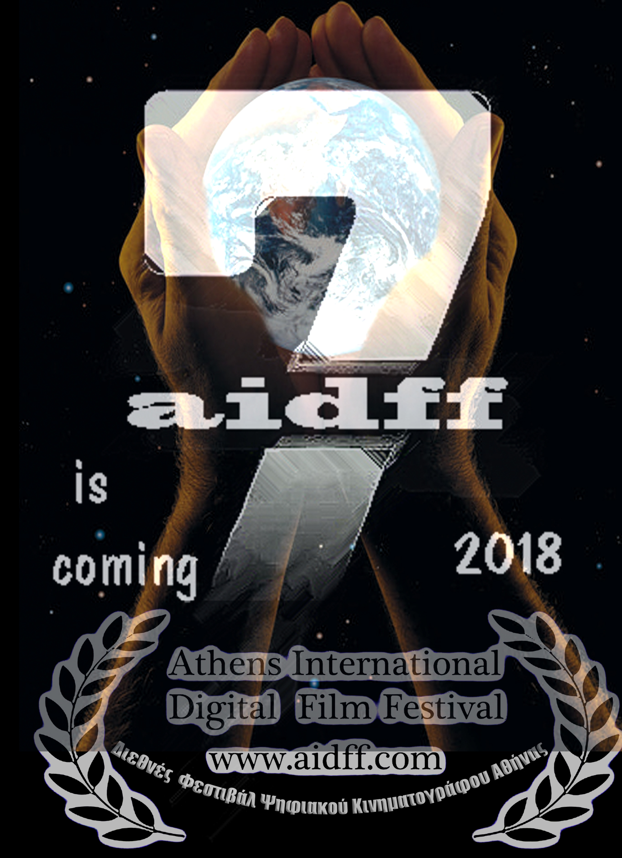
Новое кино обращается с призывом. Начался период подачи заявок для участия в 7-м Международном кинофестивале цифрового кино – AIDFF. Фестиваль продвигает идею цифрового кино и включает в себя художественные, документальные, экспериментальные фильмы, анимацию, video- art , video- dance и студенческие работы, созданные с применением новых цифровых средств и носителей.

Подробную информацию о 7οм Международном Фестивале Цифрового Кино AIDFF и заявку на участие модете извлечь с сайта Фестваля www.aidff.com
Заявки принимаются до 5 февраля 2018г.

Ждем Вас!

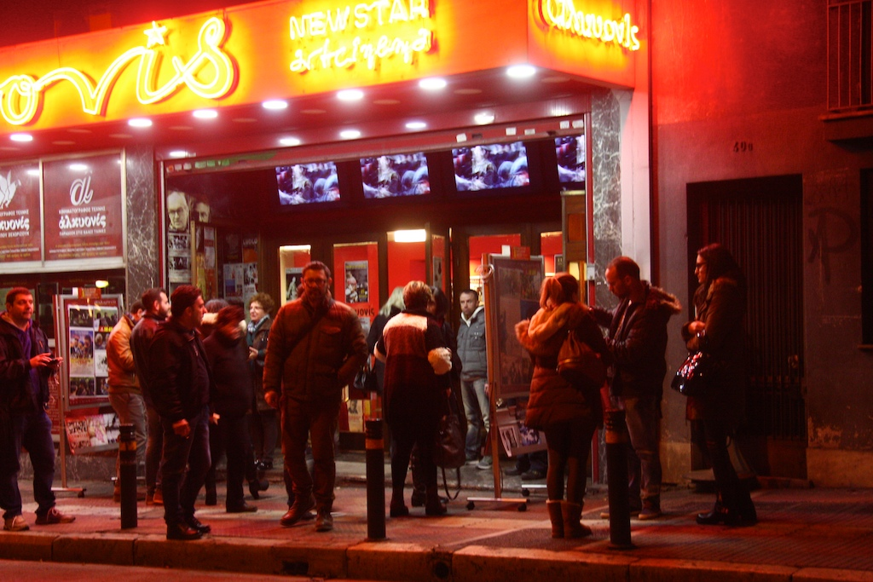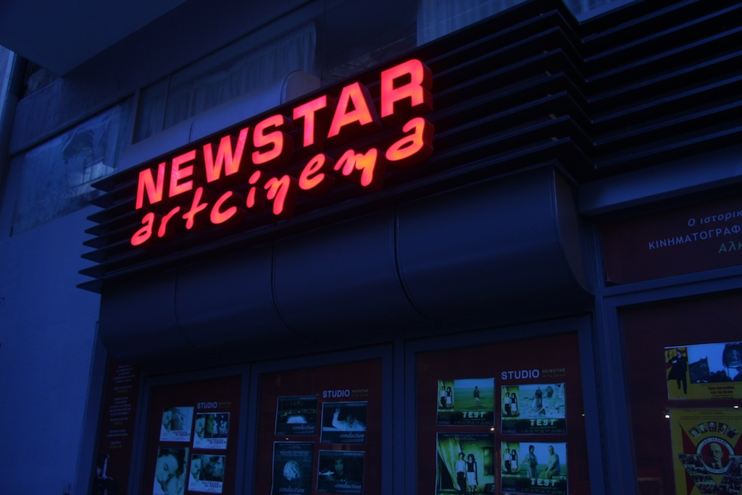

 | Христос Н. Каракасис  Сценарист, режиссер, продюсер Христос Н. Каракасис родился в Афинах. Он учился музыке, информационным технологиям и режиссуре театра, кино, телевидения.

Обладатель магистратурой по развитию и методологии образования (Post graduate diploma in training and development) и магистратурой по кинорежиссуре и театру (Post graduate diploma in film and theatre direction). Организатор множества мероприятий, рекламных кампаний, Video art, фестивалей. С 1992 работает в качестве режиссера и продюсера. Его картины получали множество международных призов, были показаны в Греции и за рубежом.

Он был ответственным за аудиовизуальную и техническую часть многих мероприятий, рекламных компаний, видеороликов и фестивалей. С 1992 работает в качестве режиссера и продюсера.
Христос Каракасис - основатель кинокомпании-продюсерской компании и издательства Куинда Продакшн www.kouinta-production.gr
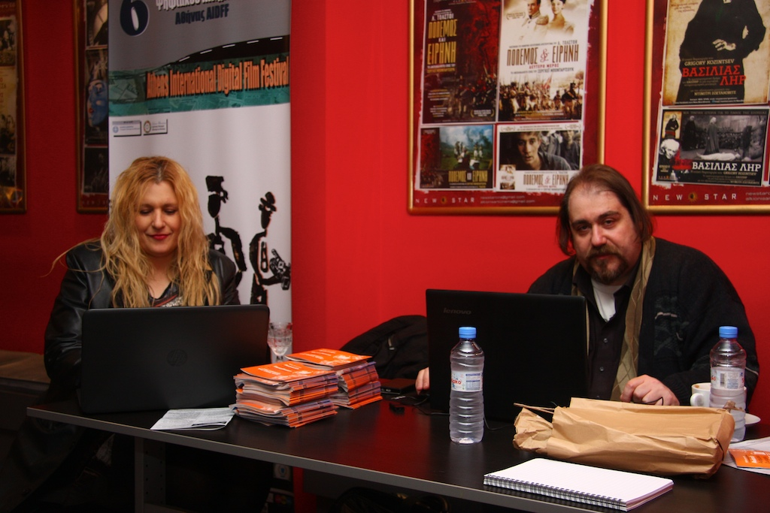
Преподает киноискусство во многих учебных заведениях. С 2011 года он является художественным директором Международного Фестиваля Цифрового Кино г. Афин AIDFF, а с 2013 года – художественным руководителем Международной экологической-научной Панорамы «КУИНТА-ΚΟΥΙΝΤΑ».

Автор книги «Введение в кино», нацеленной на молодых, обещающих режиссеров, и для всех тех, кто желают ознакомиться непосредственным и сжатым способом с искусством и с техникой киноискусства. Регулярно публикуется в «filmmaker» и в «koyinta art emagazine».



Mόσχα, 25 Δεκεμβρίου 2017
Αγαπητοί φίλοι,
Είμαστε στη ευχάριστη θέση να προωθήσουμε ενημέρωση σχετικά με το 7ο Διεθνές Φεστιβάλ Ψηφιακού Κινηματογράφου Αθήνας AIDFF , που θα διεξαχθεί τον Μάρτιο του 2018 στους Ιστορικούς κινηματογράφους Αλκυονίδα και Στούντιο. Καλλιτεχνικός διευθυντής του Φεστιβάλ ο σημαντικός σύγχρονος Έλληνας σκηνοθέτης, καλός πιστός φίλος του Κέντρου Ελληνικού Πολιτισμού (Κ.Ε.Π.) Χρήστος Καρακάσης, έξι (6) ντοκιμαντέρ του οποίου προβάλαμε στο πλαίδιο της προσφάτως διεξαχθείσας 3^{ης} Εβδομάδας Ελληνικού Κινηματογράφου (Μόσχα, 2-8 Οκτωβρίου 2017), http://www.hecucenter.ru/gr/news/press__release_3i_evdomada_ellinikoi_kinimatografoi_sti_mosha.html

Κατωτέρω παρατίθεται αναλυτική ενημέρωση για το Φεστιβάλ.

Σάς περιμένουμε!
7ο Διεθνές Φεστιβάλ Ψηφιακού Κινηματογράφου Αθήνας AIDFF

Το νέο σινεμά απευθύνει το κάλεσμά του. Ξεκίνησε η περίοδος υποβολής αιτήσεων συμμετοχής στο 7ο Διεθνές Φεστιβάλ Ψηφιακού Κινηματογράφου Αθήνας AIDFF Το Φεστιβάλ, προωθώντας την ιδέα του ψηφιακού κινηματογράφου περιλαμβάνει ταινίες μυθοπλασίας, τεκμηρίωσης, κινουμένων σχεδίων πειραματικές, video- art , video- dance και σπουδαστικές ταινίες που δημιουργήθηκαν με την χρήση των νέων ψηφιακών μέσων .

Το Φεστιβάλ θα διεξαχθεί τον Μάρτιο του 2018 στους Ιστορικούς κινηματογράφους Αλκυονίδα και Στούντιο., Στο πλαίσιο του διαγωνιστικού χαρακτήρα του Φεστιβάλ απονέμονται τα κάτωθι βραβεία: Α’ Καλύτερης Ταινίας Μικρού Μήκους ,Β’ Καλύτερης Ταινίας Μικρού Μήκους ,Γ’ Καλύτερης Ταινίας Μικρού Μήκους, Καλύτερης Tαινίας Τεκμηρίωσης, Καλύτερης Σκηνοθεσίας ,Καλύτερη Σκηνογραφίας ,Καλύτερο Video Art ,Καλύτερο Video Dance ,Καλύτερο Πειραματικό ,Καλύτερο Κινούμενο Σχέδιο ,Καλύτερης Ερμηνείας Καλύτερης Φωτογραφίας ,Καλύτερου Μοντάζ ,Καλύτερου Σεναρίου Καλύτερης Μουσικής ,Τιμητικές Διακρίσεις.

Το Διεθνές Φεστιβάλ Ψηφιακού Κινηματογράφου Αθήνας αποτέλεσε, από το ξεκίνημα του, ένα σημείο συνάντησης δημιουργών και Θεατών και ταυτόχρονα πέτυχε μια ευθυγράμμιση της σύγχρονης κινηματογραφικής πραγματικότητας στην Ελλάδα με τις μεγάλες εξελίξεις σε διεθνές επίπεδο ως προς τον Κινηματογράφο, ο οποίος σταθερά βαδίζει προς την Ψηφιακή του Εποχή .Το Φεστιβάλ χαρακτηρίστηκε πρωτοποριακό, καθώς ανέτρεψε το σύνηθες να φτάνουν στη χώρα μας οι διεθνείς εξελίξεις με αρκετά χρόνια καθυστέρηση και γι’ αυτό βρήκε αμέσως μεγάλη και απρόσμενη ανταπόκριση από τη Διεθνή Κινηματογραφική πραγματικότητα.
Η εργονομία και η διαθεσιμότητα των ψηφιακών κινηματογραφικών μηχανών και οι ανεξάντλητες δυνατότητες του ψηφιακού μοντάζ, δίνουν στον σύγχρονο κινηματογραφιστή δυνατότητες παραδοσιακά απρόσιτες και δημιουργούν μια ζωντανή κοινότητα από εκατομμύρια ανθρώπους σε όλο τον κόσμο που ενδιαφέρονται για τον κινηματογράφο, ο οποίος συνεχίζει να συγκεντρώνει τα βλέμματα και να επηρεάζει τις άλλες τέχνες, που δανείζονται από αυτόν εργαλεία, τεχνολογία, οπτική και δημιουργούν νέα είδη.
Το Φεστιβάλ αξιοποιώντας την διεθνή του αναγνώριση θα απονείμει για τρίτη φορά και το βραβείο Rising Star Award σε συνεργασία με το βρετανικό ίδρυμα MMBF .Το Φεστιβάλ διεξάγεται με την αιγίδα του Υπουργείου Πολιτισμού και Τουρισμού και έχει την Υποστήριξη του Δήμου Αθηναίων .

Το φεστιβάλ διοργανώνεται από τον Οργανισμό KOYINTA και Tickets Tickets και έχει συνεργαζόμενες εταιρείες και πολιτιστικούς ανταποκριτές σε πολλές πόλεις της Ελλάδας και σε διάφορες χώρες του κόσμου.

Αιτήσεις Συμμετοχής και τον κανονισμό μπορείτε να βρείτε στο ιστότοπο του Φεστιβάλ www.aidff.com
Αιτήσεις θα δέχεται το φεστιβάλ μέχρι 5 Φεβρουαρίου
O Καλλιτεχνικός Διευθυντής
Χρήστος Ν. Καρακάσης

Хρήστος Ν. Καρακάσης
Σεναριογράφος, σκηνοθέτης, παραγωγός.
Ο Χρήστος Ν. Καρακάσης Γεννήθηκε στην Αθήνα. Σπούδασε Μουσική, Πληροφορική και Σκηνοθεσία Θεάτρου, Κινηματογράφου, Τηλεόρασης. Κατέχει μεταπτυχιακό τίτλο πάνω στην ανάπτυξη και την μεθοδολογία της εκπαίδευσης (Post graduate diploma in training and development) και μεταπτυχιακό τίτλο στην σκηνοθεσία κινηματογράφου και θεάτρου Post graduate diploma in film and theatre direction.
Έχει επιμεληθεί οπτικοακουστικά καλλιτεχνικά, οργανωτικά και σε τεχνικό επίπεδο πολλές εκδηλώσεις παρουσιάσεις, διαφημίσεις, Video art, Φεστιβάλ. Ως Σκηνοθέτης-Σεναριογράφος-Παραγωγός έχει παρουσία από το 1992. Οι ταινίες του έχουν αποσπάσει διεθνείς βραβεύσεις και έχουν προβληθεί στην Ελλάδα και το Εξωτερικό. Ιδρυτής των εκδόσεων κουίντα και της κινηματογραφικής εταιρείας ΚΟΥΙΝΤΑ Production . Καθηγητής Κινηματογράφου σε πολλές σχολές και ιδρύματα. Από το 2011 είναι Καλλιτεχνικός Διευθυντής του Διεθνούς Φεστιβάλ Ψηφιακού Κινηματογράφου Αθήνας AIDFF και από το 2013 είναι καλλιτεχνικός διευθυντής στο διεθνές οικολογικό και επιστημονικό πανόραμα της ΚΟΥΙΝΤΑ. Έχει γράψει την «εισαγωγή στον κινηματογράφο» βιβλίο το οποίο απευθύνεται σε επίδοξους σκηνοθέτες, αλλά και σε όλους εκείνους που θέλουν να γνωρίσουν με άμεσο και περιεκτικό τρόπο την τέχνη αλλά και την τεχνική του κινηματογράφου. Αρθρογραφεί στο filmmaker και στο koyinta art emagazine.
